Осуществи свою мечту – получи 300 баллов по ЕГЭ!

Учебный год продолжается, приближается время сдачи выпускных экзаменов. Для желающих получить максимальные баллы по ОГЭ и ЕГЭ УрГЭУ открывает трехмесячные подготовительные курсы.

Подготовка к ОГЭ будет проходит 1 раз в неделю по воскресеньям по предметам: русский язык, математика, обществознание, физика. Слушатели выполняют аудиторные тесты, что позволяет более углубленно, подготовиться к сдаче экзаменов.

Для учащихся 11-х классов занятия проходят 1 раз в неделю с 10:00 до 14:20 (по воскресеньям) по трем предметам: русский язык, математика, обществознание. Слушатели выполняют аудиторные контрольные работы.

По результатам итоговой аттестации выдаются рекомендации на поступление в университет, предусмотрены скидки на места с оплатой стоимости обучения.

Начало занятий 7 февраля 2016г.

Подготовительные курсы УрГЭУ
www.usue.ru
Тел. (343)257-07-38
г. Екатеринбург, ул. 8 Марта, 62, ст. метро «Геологическая»

- Олимпиада по математике и физике в УрГУПС
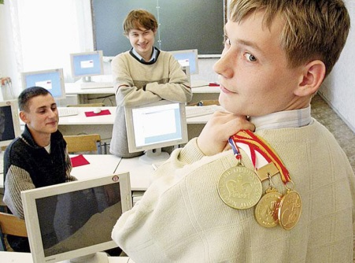
Уральский государственный университет путей сообщения (УрГУПС), совместно с Московским государственным университетом путей сообщения (МИИТ) является организатором проведения межрегиональной транспортной олимпиады школьников "Паруса надежды" по математике и физике в 2015-2016 учебном году для учащихся 9-10-11 классов.
Олимпиада включена в "Перечень олимпиад школьников" под номером 20. Олимпиада проводится в 2 тура: первый (отборочный) тур – дистанционно с помощью сети Интернет, второй (заключительный) тур - очный (место проведения – УрГУПС, город Екатеринбург, Колмогорова, 66).
Даты проведения Олимпиады «Паруса надежды»:
Интернет - тур - с 7 декабря 2015 года по 31 января 2016 года
Заключительный - очный тур по физике -12 марта 2016 г. с 10:00 – 14:00
Заключительный - очный тур по математике -13 марта 2016 г. с 10:00 – 14:00
При поступлении в УрГУПС участник олимпиады «Паруса надежды» получает дополнительные баллы в качестве признания индивидуальных достижений абитуриента.
Победители и призеры олимпиады «Паруса надежды» по физике получают право на льготы при поступлении согласно правилам приема соответствующего вуза.
Победителям и призерам среди 9-х классов в качестве бонуса дается право участвовать в данной олимпиаде на следующий год без отборочного тура
Подробная информация по олимпиаде «Паруса надежды» находится на сайте УрГУПС www.usurt.ru и на сайте МИИТа www.miit.ru
Контакты: (343) 221-25-55, (343) 221-25-25. электронная почта: dpk@usurt.ru
Участие в олимпиаде бесплатное!

- Дистанционные подготовительные курсы РГППУ

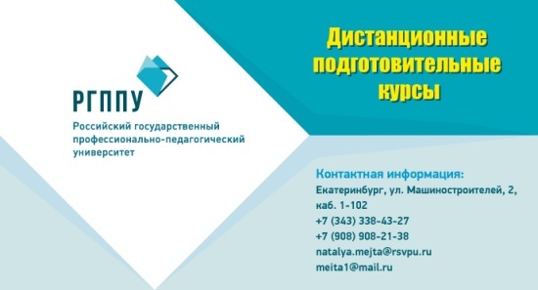
Дистанционная технология обучения – это возможность обучаться в индивидуальном режиме, с самостоятельным планированием времени и продолжительности занятий и иметь постоянный интерактивный контакт с преподавателем.
Абитуриент может выбрать предметы для изучения. Оплата обучения производится по предметам. Стоимость обучения за один предмет за весь курс составляет 3000 рублей.
Программа обучения рассчитана на 5 месяцев (с декабря по апрель). Предметы: русский язык, математика. Занятия на дистанционных курсах проходит в группе, так же как и на очных курсах. В настоящее время программа дистанционной подготовки является самой недорогой формой обучения, и поэтому доступна большинству выпускников.
Каждая программа составляется по индивидуальному плану – учащиеся занимаются по удобному для себя графику, сами выбирают интенсивность обучения. Оперативное получение консультации во время учебного процесса достигается благодаря постоянному контакту ученика с преподавателем.
Напишите электронное письмо-заявку на адрес: natalya.mejta@rsvpu.ru, или meita1@mail.ru о желании обучаться на дистанционных платных подготовительных курсах (обязательно укажите ФИО, город и ваш электронный адрес), и готовьтесь к поступлению в вуз!

Контактная информация:
Екатеринбург, ул. Машиностроителей, 2, кабинет 1-102
(343) 338-43-27
8-908-908-21-38
- День открытых дверей в Академии туризма и международных отношений

30 января 2016 года в 14:00 приглашаем на День открытых дверей для выпускников школ, колледжей и техникумов, а также их родителей!

В программе Дня открытых дверей Академии туризма и международных отношений:

- Презентация образовательных программ колледжа и Академии, программ двойного диплома;

- Рассказ студентов о российских и зарубежных стажировках для студентов;

- Выступление выпускников Академии туризма и международных отношений;

- Мастер-класс от студии гитары и игры на барабанах

Адрес: Екатеринбург, ул. Марата, 17, 3 этаж. Телефон: (343) 245-50-04

- 1 декабря в РГППУ прошел Несерьезный Фестиваль Открытой Лиги КВН РГППУ
Участвовали команды образовательных организаций среднего и высшего образования, предприятий, а также независимые команды. Всего в фестивале приняло участие 16 команд из 8 учебных заведений города, а также гости из Челябинска.
Хедлайнером фестиваля выступила команда КВН "Грузди" из г. Каменск-Уральский.
А победителем стала команда "Парни с лесоповала", представляющая Уральский государственный лесотехнический университет.
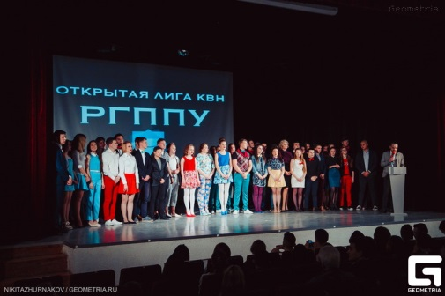
Поздравляем победителей!
Организаторы: Российский государственный профессионально-педагогический университет, Свердловская областная организация РСМ и Свердловская региональная организация «Областной Клуб Весёлых и Находчивых».

- В УрГЭУ прошел кубок России по скалолазанию
С 4 по 6 декабря в Уральском государственном экономическом университете прошел заключительный этап Кубка России и всероссийские соревнования по скалолазанию «UralCompetition».

Организаторами мероприятия являются Министерство спорта Российской Федерации, Федерация скалолазания России (ФСР), Министерство физической культуры, спорта и молодежной политики Свердловской области, Федерация скалолазания Свердловской области и УрГЭУ.
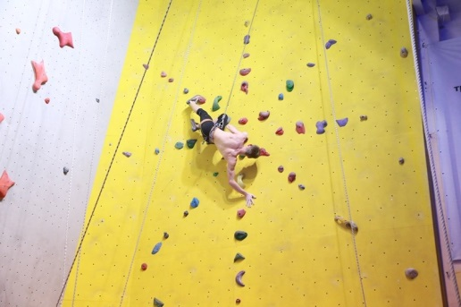
В соревнованиях принимали участие 154 спортсмена из 19 регионов России, включая Севастополь и Крым. Приехали 50 судей, из них трое – судьи международной категории, семь – всероссийской категории. Они оценивали команды в двух категориях: «Скорость» и «Трудность», а также в общем командном зачете.

Команда Свердловской области стала первой в командном зачете в номинациях «Скорость» и «Трудность» и заняла первое место в общем командном зачете.

Поздравляем победителей Кубка России и всероссийских соревнований по скалолазанию «UralCompetition» с победой и желаем покорения новых высот!
- День открытых дверей в ГУ!
Гуманитарный университет продолжает сезон встреч – Дней открытых дверей - со старшеклассниками (абитуриентами-2016), их родителями, а также – всеми теми, кто, возможно, планирует получать второе высшее образование, магистерскую степень и кто интересуется вузом.
Собравшимся предстоит встреча с ректором ГУ, доктором филос. наук, профессором Львом Абрамовичем Заксом, который обязательно представит все преимущества нашего университета, как вуза очень гостеприимного, демократичного, комфортного, очень подходящего для полного раскрытия всех возможностей и талантов, получения востребованного образования, самоопределения в профессии, обретения настоящих друзей.
Ответственный секретарь приемной комиссии расскажет вам об изменениях в правилах приема на 2016 год !
Далее вы сможете пройти на любой заинтересовавший вас факультет для увлекательного знакомства и общения. Преподаватели и студенты расскажут вам, чему и как учат у нас на таких направлениях, как: юриспруденция; психология, гостиничное дело, сервис, туризм, реклама и связи с общественностью, управление персоналом; экономика и менеджмент; телерадиожурналистика; хореографическое искусство; прикладная информатика; конструирование изделий легкой промышленности.
Что:День открытых дверей
Где:Гуманитарный университет, ул. Железнодорожников, 3
Когда:13 декабря, воскресенье, 12.00

- Сделай подарок усатым!
Студенты Аграрного университета- волонтеры движения «Фонда защиты животных» в канун новогодних праздников предлагают вам поучаствовать в благотворительной акции. Почти месяц студенты вуза будут принимать корм, амуницию, медикаменты, средства для животных,попавших в беду и находящихся в "Центре реабилитации животных" Уральского ГАУ.
Для сбора подарков организовывается акция «Елка для усатых». В зоомагазинах города, ветклиникахг. Екатеринбурга в декабре открываются пункты приема подарков. Кроме того сбор будет вестись через сеть интернет, социальные сети, форумы и блоги.
«Акция будет проходить с 5 по 25 декабря с 15:00 до 19:00 ежедневно. На каждой точке будет находиться новогодняя елка, на которой размещены фотографии животных, нуждающихся в помощи, подарках, новом доме. Рядом вы сможете увидеть эльфов-волонтеров, готовых проконсультировать желающих поучаствовать». Помимо покупки подарков можно помочь и другим способом – например, стать тем самым эльфом-волонтером. Также можно перечислить деньги в Фонд защиты животных, попавших в беду (реквизиты указаны на сайте центра). Но организаторы призывают приобрести подарок четвероногим, а еще лучше приезжать в Центр реабилитации животных УрГАУ, чтобы помочь в социализации животных и попробовать на себя в профессии ветеринара. Сейчас в центре находятся порядка 45 кошек и 35 собак. И всем им нужен свой дом.

- Дистанционные подготовительные курсы по химии и биологии от Тюменского ГМУ

Тюменский государственный медицинский университет Тюменский государственный медицинский университет приглашает абитуриентов на дистанционные подготовительные курсы для учащихся 10-11 классов и выпускников прошлых лет.

Срок обучения:
- ноябрь – май 2015-16 учебного года (7 месяцев);
- март – май 2015-16 учебного года (3 месяца).
Дистанционное обучение позволяет пройти подготовку по химии и биологии - по наиболее сложным вопросам предмета вне зависимости от вашего географического положения.
Занятия (on-line) ведет профессорско-преподавательский состав кафедр. Они имеют большой опыт в преподавании предмета, а также в подготовке слушателей к сдаче ЕГЭ.
Это позволит вам стать конкурентоспособным абитуриентом, подготовленным для поступления не только в Тюменский медицинский университет, но и в другие вузы по медицинским и биологическим специальностям.
По вопросам регистрации на дистанционный курс и получения дополнительной информации обращайтесь на сайт http://www.tyumsmu.ru/ (Абитуриентам) или в отдел довузовской работы по телефону: 8 (3452) 20-37-63.

- Швейцарское образование
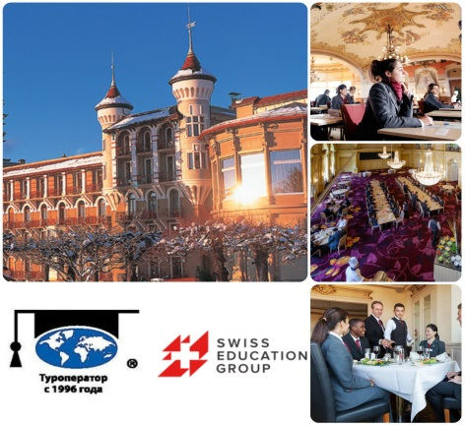
Беспрецедентная акция от Екатеринбургского Центра «Обучение за рубежом»! Бесплатная помощь в поступлении в престижные вузы Швейцарии по направлениям: «Отельный менеджмент», «Туризм», «Событийный и спортивный менеджмент» и многим другим.
В акции принимают участие университеты, входящие в ассоциацию SwissEducationGroup - сеть ведущих школ отельного менеджмента.
* крупнейшая образовательная группа школ отельного менеджмента в Швейцарии
* обучение по всем программам на английском языке
* 100% трудоустройство выпускников в ведущие компании индустрии
* оплачиваемые стажировки во время обучения (до 2500 швейцарских франков в месяц)
* окончание вуза с двумя дипломами – швейцарским и британским/американским
* обучение и проживание на кампусе пятизвездочного отеля
БАКАЛАВРИАТ/ МАГИСТРАТУРА/ ПОСТДИПЛОМНОЕ ОБУЧЕНИЕ
Отельный менеджмент  Туризм  Дизайн отелей  Событийный и спортивный менеджмент | Бизнес  Курорты и спа-салоны  Бренд-менедмент товаров класса люкс  Кулинарное искусство
С 1982 года Швейцарская Образовательная Группа (SwissEducationGroup) является крупнейшим в стране провайдером образовательных услуг в индустрии гостеприимства, а также послом швейцарского образования в мире. Программы SwissEducationGroup ориентированы на индустрию роскоши, превосходное качество, искусство сервиса и внимания к гостям, а также инновации. С помощью опытных преподавателей Вы получите образование, которое поможет вам преуспеть и стать вдохновляющим лидером в конкурентной профессиональной среде. Впечатляющий список аккредитаций подтверждает, что SwissEducationGroup обеспечивает качество мирового класса образовательных программ по гостиничному и туристическому менеджменту.
Предлагаем Вам уникальную возможность познакомиться с университетами заранее:
✔на профориентационных курсах, которые проводятся на базе университетов в летний период
* индивидуальные консультации по программам
* экскурсии по кампусам университетов
* встречи и беседы с преподавателями и студентами университетов
* знакомство со Швейцарией в целом
✔на днях открытых дверей (экскурсии по учебным заведениям, беседы с преподавателями и студентами, проживание бесплатное)
Более подробную информацию о программах Швейцарской Образовательной Группы можно получить в офисе компании «Екатеринбургский центр «Обучение за рубежом» по адресу:
620026, г. Екатеринбург, ЦМТЕ, ул. Куйбышева, дом 44-Д, 8-этаж, офис 806
Тел.: (343) 3-808-444
info@edu-abroad.su

